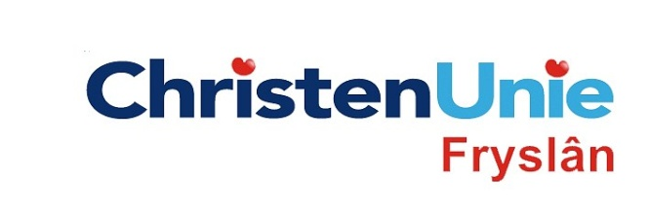
In te vullen door de griffier
motie nr.
Paraaf

Agendapunt

MOTIE ex artikel 29 Reglement van orde

Statenvergadering | 3 juli 2013
Agendapunt | Kadernota 2014

De Staten, in vergadering bijeen op 3 juli 2013

Constaterende dat

- De ‘pake en beppe gelden’ uit de verkoop van NUON-aandelen Fryslân nije enerzjy moeten geven.
- Gemeenten als eerste overheid het beste weten hoe deze gelden met het hoogste resultaat kunnen investeren in de Fryske Mienskip.
- Gemeenten mooie plannen op de plank hebben liggen die niet tot uitvoering kunnen komen door gebrek aan financiële middelen.
- Deze plannen een boost kunnen geven aan de lokale werkgelegenheid.
verzoeken het college van Gedeputeerde Staten

- Van het budget van € 300 miljoen van Wurkje foar Fryslân minimaal € 50 miljoen te reserveren voor de uitvoering van gemeentelijke plannen.
- gemeenten de vrijheid te geven dit geld in te kunnen zetten als cofinanciering om grote projecten vlot te trekken.
en gaan over tot de orde van de dag

Indiener(s) | (fractie / naam / handtekening)  ChristenUnie, Anja Haga

